EasyReaderで再生
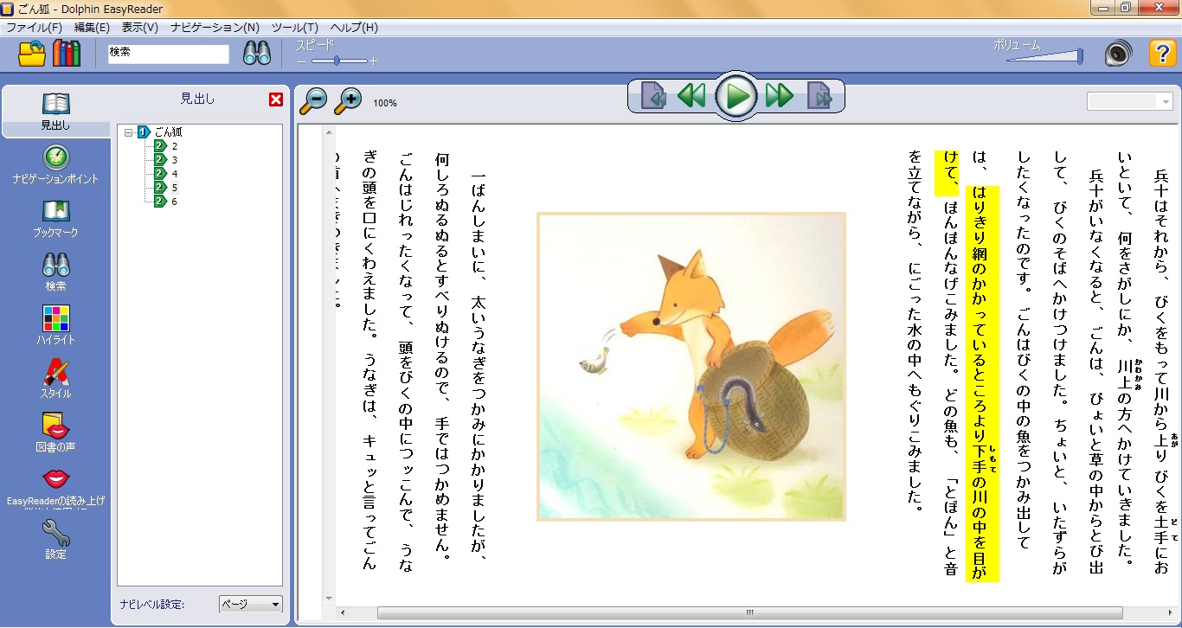
「ごんぎつね」DAISY版 著者:新美 南吉 絵:画工舎 製作:(公財)日本障害者リハビリテーション協会

１．EasyReaderとは

最新情報は、以下をご確認ください。
http://blog.normanet.ne.jp/atdo/index.php?q=node/105

EasyReaderは、有償のDAISY再生ソフトです。表示や音声を細かく設定でき、検索
やブックマークの機能が優れていて、自分のスタイルで効率よく読書できます。
販売価格：6,600円（ダウンロード版のみの販売となります。）
●クリックしたところから再生できます。
●文字と画像を10倍まで拡大することができます。
●文字や背景の色の組み合わせは、すべての色から選べます。
●細かい再生速度の設定ができます。
●テキストの検索をして、検索先にジャンプできます。
●見出しの階層ナビゲーションができます。
●ページや注などを読み飛ばす設定や、それらを検索できる機能があります。
●合成音声（TTS）、または録音された声で読めます。
●センテンスの間のポーズの長さを調整できます
（センテンスごとに一時停止することも可能）
２．動作環境（EasyReader6.03）
対応フォーマット：DAISY2.02とDAISY3
対応OS：Microsoft Windows Vista/Microsoft Windows XP Home/
Microsoft Windows XP Pro/Windows 7 (32-bit )/Windows 7 (64-bitクライアント)/windows 8
動作環境：Microsoft Windows XP・Vista・7・8 / Microsoft Internet Explorer 6 SP1以上
ハードディスク - 50MB 以上の空き容量

３．無料お試し版ダウンロード
Dolphinのホームページからお試し版がダウンロードできます。３０日間使用可能です。

- https://yourdolphin.com/product/try?id=8 にアクセスしてください。
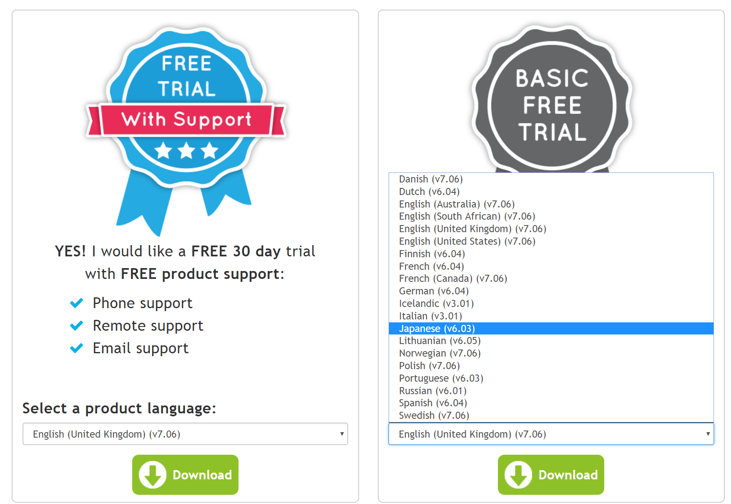
- 「Basic Free Trial」のプルダウンリストで「Japanese(v6.03)」を選択し、「Download」ボタンを押します。ソフトのダウンロードが始まります。

- 自動的にダウンロードが始まらない場合には、「download manually」というリンクをクリックすると、ダウンロードが始まります。
４．インストール
- ダウンロードした「EasyReaderDemo_603_Japanese.exe」をダブルクリックします。
- 「次のプログラムにこのコンピューターへの変更を許可しますか？」というメッセージが表示された場合には、「はい」をクリックしてください。（現れない場合は、次へ進んでください。）
- セットアップ開始画面が表示されるので「Setup」をクリックします。
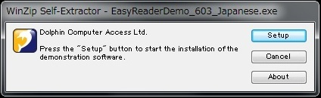
- ウェルカム画面が表示されるので「Next」をクリックします。
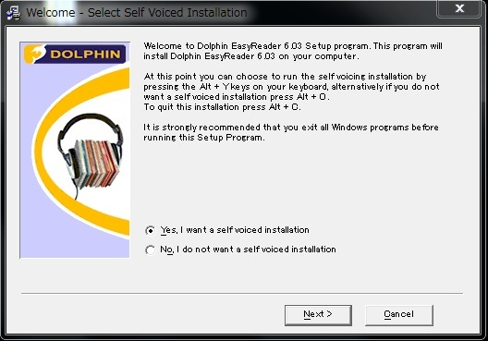
- ライセンス画面が表示されるので「Yes, I agree」にチェックを入れて、「Next」をクリックします。
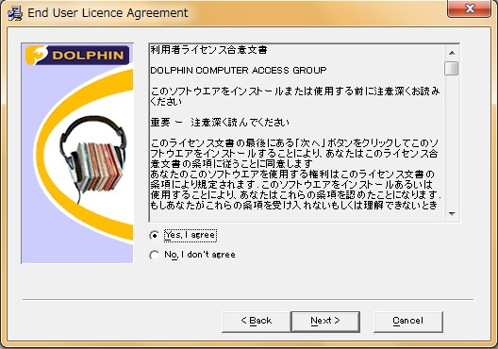

- インストール方法をたずねる画面が表示されるので、「Typical」にチェックを入れて、「Next」をクリックします。
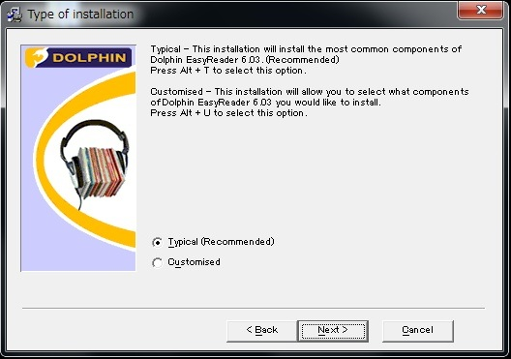

- SAPIのインストール画面が表示されるので「Yes」にチェックを入れて、「Next」をクリックします。
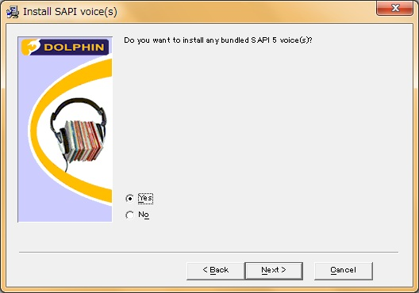

- インストール開始画面が表示されるので、「Next」をクリックしてインストールを開始します。
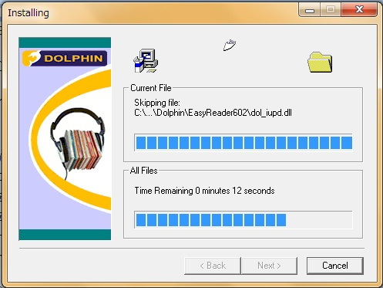
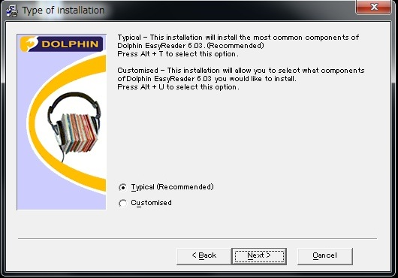

- インストール完了画面が表示されるので、「Finish」をクリックします。「I want a shortcut to Dolphin EasyReader on my desktop」にチェックが入っているので、そのままにしておけば、デスクトップにショートカットができます。
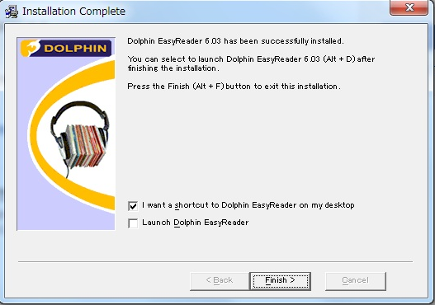
インストール完了です。

５．セットアップ

- デスクトップのアイコンをダブルクリックして、EasyReaderを起動します。
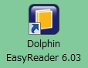

- セットアップウィザードが立ち上がるので、「次へ」をクリックします。
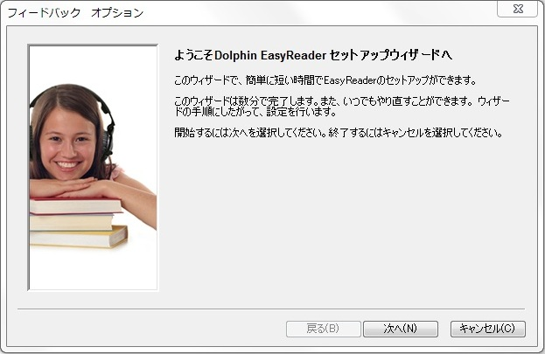

- 各画面のメッセージに従って設定をし、設定ができたら、「次へ」ボタンをクリックして、次の画面に進んでください。音声や色の設定は、起動後、画面左のタブリストより変更できます。

- 最後に以下の画面が現れます。お試しをされる方は「キャンセル」ボタンを、ライセンスを購入された方は、「ライセンスを認証する」ボタンをクリックしてください。
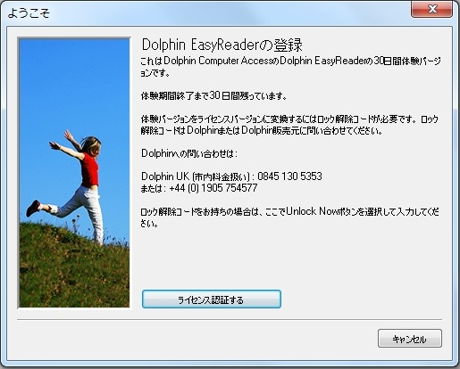

６．EasyReaderを使ってみよう

本を開く
本を開くためには、二つの方法があります。

●ファイルから開く
「新しい本を開く」アイコンをクリックします。
（ショートカット：Ctrl + O）
- 本のあるフォルダを選択します。

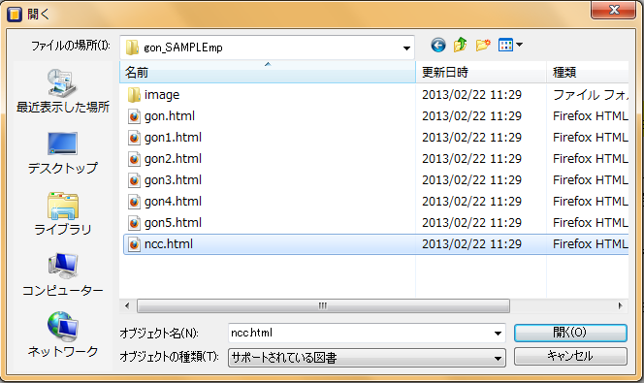
２. 開くボタンをクリックします。

（注意）フォルダを選択すると、フォルダ内のファイルより、nccファイルかopfファイルが自動的に選択されます。別のファイルを選択し直したりせずに、すぐに「開く」ボタンをクリックして下さい。

●CDから開いたり、一度開いた本を開いたりする。
「本棚を開く」アイコンをクリックします。
（ショートカット：Ctrl + Shift + O）
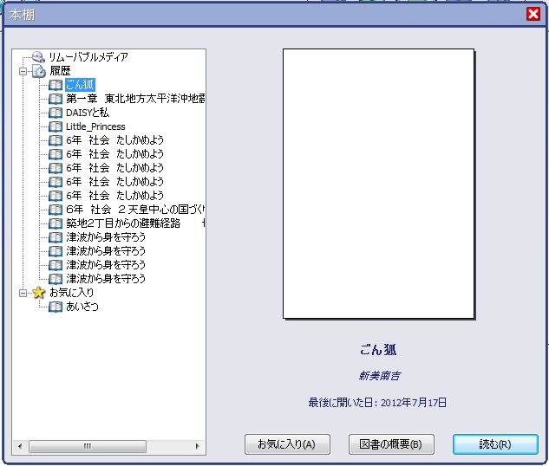
- 開きたい本のタイトルを
クリックします。

2. 「読む」ボタンをクリックします。

再生する

●再生する。
「再生」アイコンをクリックする。（ショートカット：スペースもしくは、F5）
●停止する。
「停止」アイコンをクリックする。（ショートカット：スペースもしくは、F5）

ナビゲーションを使う

●一つ前のセンテンスに移動する。
「前のフレーズ」アイコンをクリックする。（ショートカット：左矢印もしくは、F4）
●次のセンテンスに移動する。
「次のフレーズ」アイコンをクリックする。（ショートカット：右矢印もしくは、F6）

●前のページに移動する。
「前のページ」アイコンをクリックする。（ショートカット：Ctrl + Page Up）
●次のページに移動する。
「次のページ」アイコンをクリックする。
（ショートカット：Ctrl + Page Down）
●前の見出しに移動する。
（ショートカット：上矢印もしくは、F7）
●次の見出しに移動する。
（ショートカット：下矢印もしくは、F8）

その他の画面上部のアイコン紹介

●簡易テキスト検索をする。
テキスト検索をして、検索した部分に移動することができます。Ctrl + F、もしくは検索欄にカーソルをあわせて、検索したいテキストを入力し、Enterキーを押します（全文検索はタブメニューにあります）。
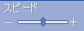
●再生スピードを変更する。
スピードスライドバーを左右に動かして調節します。
（ショートカット：Ctrl + Shift + ＋もしくは、Ctrl + Shift + ―）
●再生音量を変更する。
ボリュームスライドバーを左右に動かして調節します。
（ショートカット：Alt + ＋もしくは、Alt + ―）
●ミュートにする。ミュートを解除する。
ミュートアイコンをクリックする。（ショートカット：Alt + 0）
●ヘルプを見る。
このマニュアルでは紹介しきれない多様な使い方があります。
（ショートカット：F1）
●文字、画像の拡大、縮小をする。
「拡大」「縮小」アイコンをクリックする。
（ショートカット：「拡大」Ctrl + ＋「縮小」Ctrl + A「リセット」Ctrl + 0）
●ページを指定して移動する。
ページ番号を入力し「Enter」キーを押すか、プルダウンボタンから、
移動したいページをクリックします。（ショートカット：Ctrl + G）

画面左（タブリスト）のアイコンの紹介

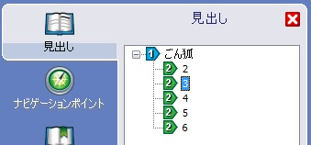
●読みたい見出しに移動する。
読みたい見出しをダブルクリックするか、上下矢印キーで移動後、「Enter」キーを押します。

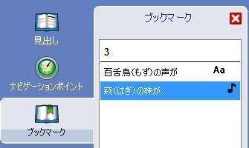
●ブックマーク（しおり）を付ける。
センテンスにブックマークを付け、テキストや音声のメモを付けることができます。ブックマークを付けたいセンテンスをハイライトさせ、ブックマークタブ下部の「追加」ボタンをクリックします。
（ショートカット：Ctrl +B）

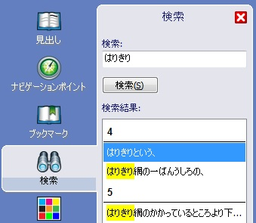
●テキスト全文検索をする。
検索ボックスに、検索したいテキストを入力し、「検索」ボタンをクリックします。「検索結果」の移動したい箇所をダブルクリックすると、移動し、再生が始まります。
（ショートカット：Ctrl + Shift + F）

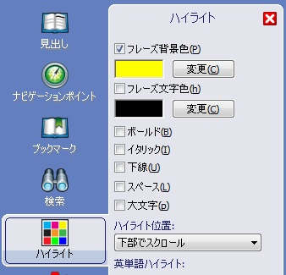
●ハイライトの色、位置を設定する。
ハイライトする文字と背景の色を変更できます。チェックボックスにチェックを入れ、「変更」ボタンをクリックし、色を選択します。
ハイライト位置は、プルダウンボタンで選択します。「最下部でスクロール」を選択すると、画面が動かずにハイライトが動きます。ハイライトが画面最下部まで来ると、画面上部に戻ります。「固定」を選択
すると、ハイライト位置が固定され、画面がスクロールします。
（ショートカット：Ctrl + 5）
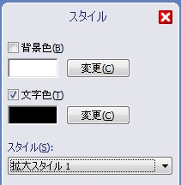
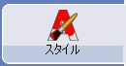
●文字、背景色を変更する。
チェックボックスにチェックを入れ、「変更」ボタンをクリックし、色を選択
します。（ショートカット：Ctrl + 6）

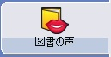
●再生する図書の声を選択します。
録音された声か、合成音声かを選択できます。
（ショートカット：Ctrl + 7）
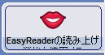
●EasyReaderのメニューの読み上げの設定をします。
（ショートカット：Ctrl + 8）

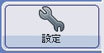
●センテンスの間、色などの設定をします。
起動時に前に読んでいた本を開くか、移動したときにすぐ再生を開始するか、などの設定をします。スライドバーを動かして、ポーズを設定すると、センテンスごとにその秒数だけ間ができます。「自動停止」を設定すると、センテンスごとに自動で停止するので、読みの練習などに便利です。（ショートカット：Ctrl + 9）

リンク

●Dolphin EasyReader6.03 日本語版 販売
http://blog.normanet.ne.jp/atdo/index.php?q=node/105
●Dolphin EasyReader (英語)
http://www.yourdolphin.com/productdetail.asp?id=9

EasyReader Expressのご紹介

EasyReader ExpressをDAISY図書につければ、再生ソフトのインストールを
せずに、DAISY図書を読むことができます。教育委員会、学校、支援者などが
複数の児童、生徒に図書を配るとき、ソフトのインストールでつまずかずに
済みます。
ただし、EasyReader Expressは、EasyReaderの基本機能を満たしていますが、
すべての機能が使えるわけではありません。EasyReader画面左のタブリストが、「見
出し」と「ハイライト」に限られます。
EasyReader Expressのついた図書が無料でダウンロードできるサイト、簡易説明のサイトをご紹介します。
●マルチメディアDAISY(デイジー）で東日本大震災に関わる情報を
http://www.dinf.ne.jp/doc/daisy/jdc/index.html
●EasyReader Expressで再生する
http://www.normanet.ne.jp/~atdo/howto/express.html

(c) ATDO2013

